СТРОЕНИЕ НС
НЕРВНАЯ СИСТЕМА
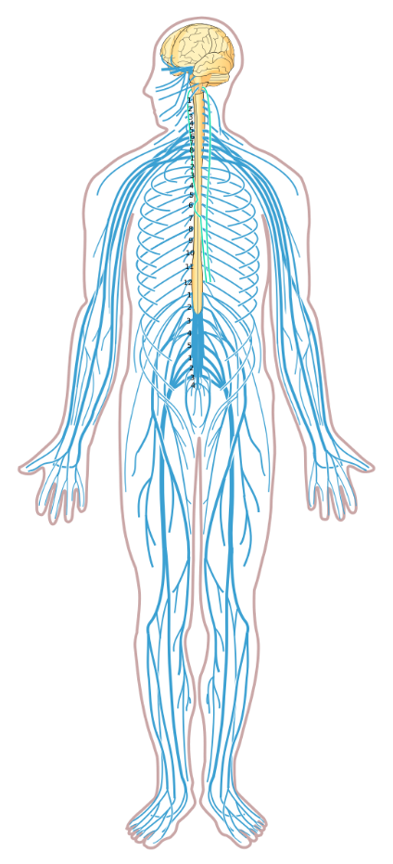

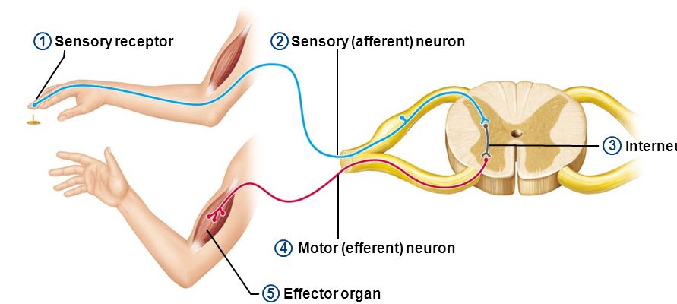

Заболевание | Профилактика | Заболевание | Профилактика
Рефлекторная дуга – это

f:________________
f:________________
f:________________
f:________________
f:________________
f:________________
f:________________
f:________________
f:________________
f:________________
f:________________
f:________________

ЭКСПЕРИМЕНТ  Укол  Цель: выявить рефлекс в ответ на болевой раздражитель  Ход эксперимента:  - Испытуемый кладет руку на парту ладонью вверх и закрывает глаза  - Экспериментатор аккуратно наносит «укол» в подушечку пальца испытуемого  - Экспериментатор наблюдает отдергивание руки испытуемого  - Экспериментатор вносит результаты в таблицу  ДОМАШНЕЕ ЗАДАНИЕ  Дополните опорную карту по §9. Выполните задания контрольной карты, не используя источники информации.  3  2  1  Мама говорит: «Нервные клетки не восстанавливаются»? Удиви маму https://doctordukin.ru/about/article/vosstanavlivayutsya-li-nervnye-kletki/  На стр.44, 46 устно выполните практическую работу. По результатам работы письменно ответьте на вопрос 6 стр.47 | ТЕМА урока____________________________________________________  Мой план урока    Я усвоил новый материал  Я знаю, как применять новый материал  Я достиг цели урока  Я был активен  100%  Поставьте точки в каждом секторе. Чем ближе к центру, тем выше вы себя оцениваете. Соедините точки, закрасьте получившуюся фигуру.  ПОВТОРЕНИЕ  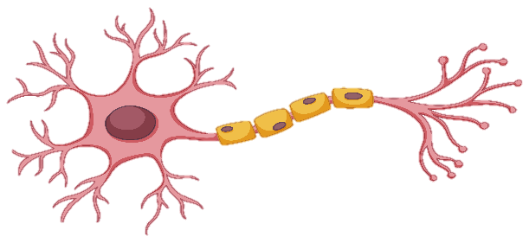  Строение нейрона –  клетки нервной ткани
  Эксперимент | Какой раздражитель действует | Какая рефлекторная реакция наблюдается
  Реакция зрачка на свет
  Этап | Мои действия | Успешно | Доработать
  1 | Определить цель урока
  2 | Вспомнить материал, необходимый для работы с новой информацией
  3 | Обработать новую информацию, внести в карту
  4 | Применить новые знания
  5 | Определить пробелы, восполнить их
  6 | Подвести итог работы на уроке

